



##### Kolloquium für Physiklehrkräfte, -referendare und -lehramtsstudierende

Der Lehrstuhl für Didaktik der Physik der Ludwig-Maximilians-Universität, das Münchener Zentrum für Lehrerbildung (MZL) und das Pädagogische Institut München laden Sie herzlich zum Kolloquium ein.

**Dr. Silke Stähler-Schöpf**

(LMU München)

spricht zum Thema:

**Facetten des Lichts – Experimente im PhotonLab**

am **Mittwoch, den 27.09.2017** um **15.15 – 16.00 Uhr**

im **Raum M018** (Geschwister-Scholl-Platz 1)

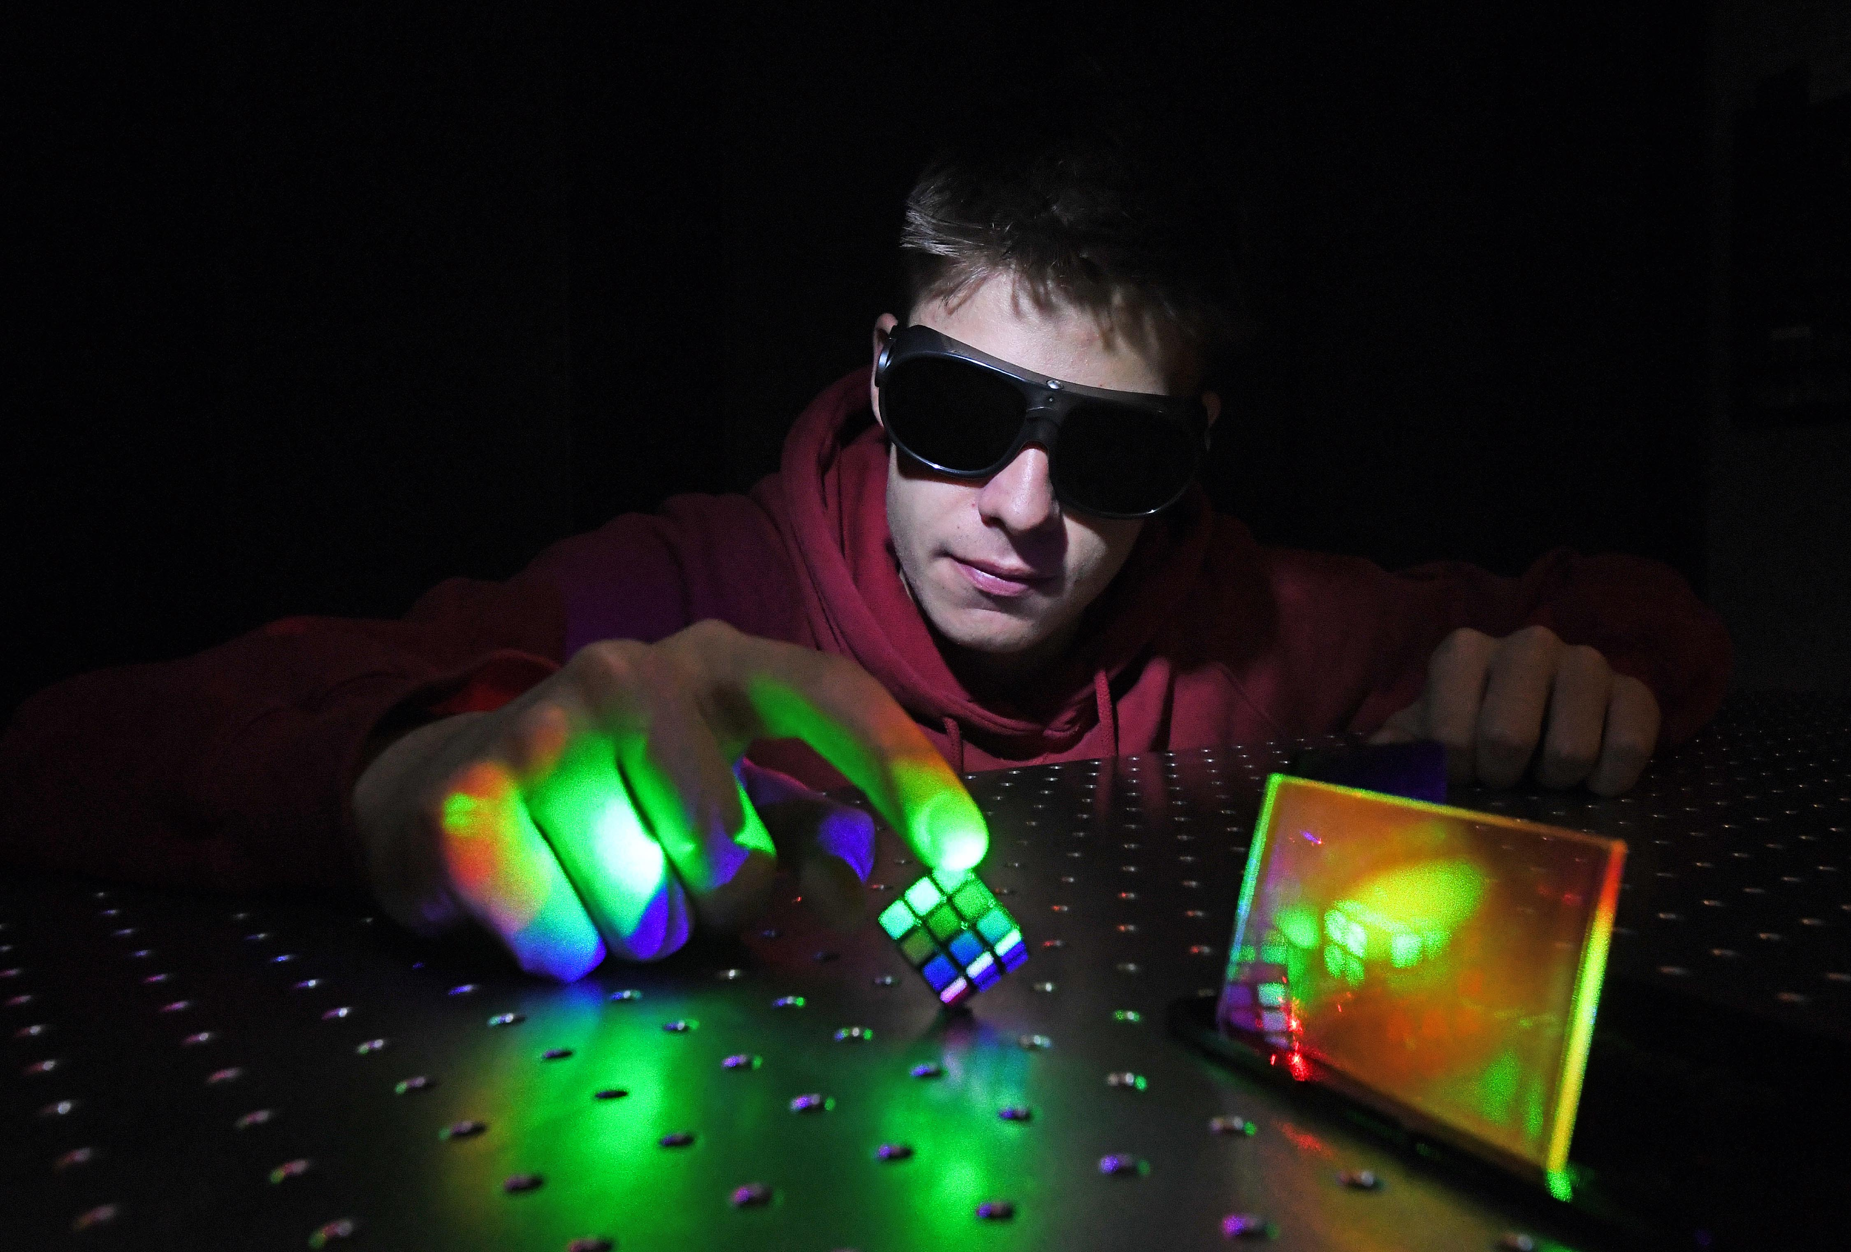

Abstract:

Laser sind überall. Sie übertragen Informationen, schneiden Metalle und vieles mehr. Doch wie funktionieren sie? Welche Eigenschaften hat ihr Licht? Was ist Licht überhaupt? Die Grundlagen dafür erfahren Schüler im PhotonLab - zunächst in einem Vortrag mit Hilfe von didaktisch reduzierten Animationen und dann durch eigenes Ausprobieren im Labor. Die zur Verfügung stehenden Versuche und ihre Anknüpfungspunkte an die aktuelle Forschung werden ebenso, wie weitere Angebote des PhotonLab, vorgestellt.